Da Windhoek alle Epupa Falls (2019) - 11 notti

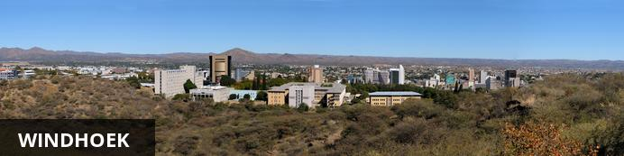
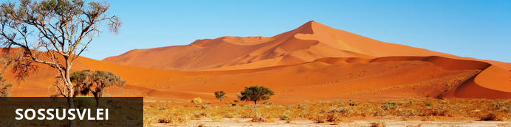
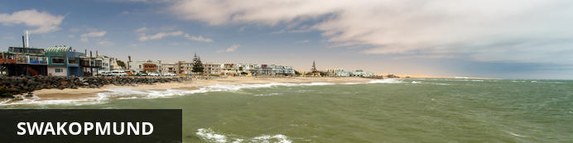
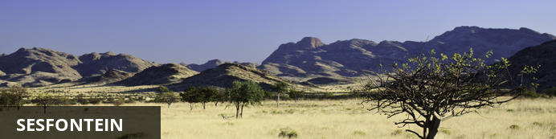
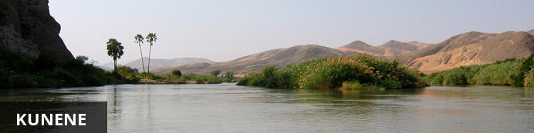
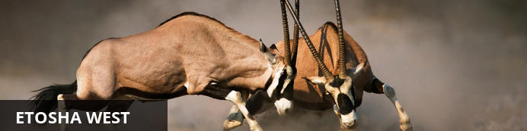
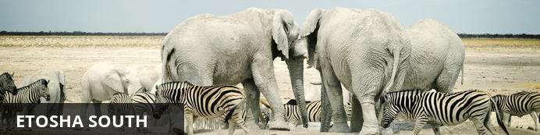
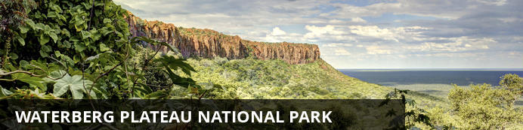

Da Windhoek alle Epupa Falls (2019) - 11 notti
Windhoek - Sossusvlei - Swakopmund - Sesfontein - Kunene - Etosha West - Etosha South - Waterberg Plateau National Park
12 Giorni / 11 Notti
referenze cod. 1715
Data di rilascio: 22 giugno 2018

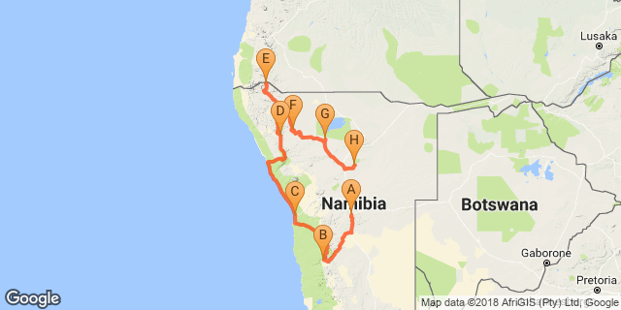

Clicca qui per vedere il tuo Itinerario Digitale

Introduction
Tour di gruppo della Namibia con veicolo truck 4x4 e traduttore in lingua italiana. Possiamo considerare questo itinerario come “soft adventure”, con sistemazioni in hotel e lodge 3 / 4 stelle. Il tour accetta un massimo di 16 partecipanti, consentendo quindi di avere un servizio personalizzato e tempi di organizzazione più “snelli”. L’itinerario porterà i partecipanti a visitare i luoghi più suggestivi della Namibia, spingendosi a Nord fino alle Epupa Falls, al confine con l’Angola.
ITINERARIO: Windhoek –Sossusvlei – Swakopmund – Damaraland – Epupa Falls – Etosha National Park - Waterberg
ARRIVO/PARTENZA: arrivo a Windhoek/partenza da Windhoek
Nota: L’itinerario può subire variazioni e dipende dalle condizioni meteorologiche e stradali locali.
Partenze: partenze sempre garantite con un minimo di 4 iscritti
Durata: 12 giorni/11 notti (voli esclusi)
Date di inizio tour da Windhoek (2019):
20 Luglio
3 e 17 Agosto
14 e 28 Settembre
12 Ottobre
GIUDIZIO IPV: itinerario originale, con sistemazioni di livello medio e con mezzi di trasporto 4x4 super attrezzati ed adatti ad effettuare i safari

Inizio | Sistemazioni | Destinazione | trattamento | Durata
Giorno 1 | Hotel Safari | Windhoek | B&B | 1 Notti
Giorno 2 | Desert Quiver Camp | Sossusvlei | MP | 2 Notti
Giorno 4 | BON Hotel Swakopmund | Swakopmund | B&B | 1 Notti
Giorno 5 | Khowarib Lodge and Safaris | Sesfontein | MP | 2 Notti
Giorno 7 | Omarunga Lodge | Kunene | MP | 1 Notti
Giorno 8 | Dolomite Camp | Etosha West | MP | 1 Notti
Giorno 9 | Etosha Safari Lodge Gondwana Collection Namibia | Etosha South | MP | 2 Notti
Giorno 11 | Waterberg Camp NWR | Waterberg Plateau National Park | MP | 1 Notti

Pasti
MP: Mezza Pensione
B&B: Bed and Breakfast

Prezzo

Incluso
Sistemazioni: 11 notti in hotel/lodge come da programma
Pasti: 11 colazioni - 9 cene
Guide: Guida/autista di lingua inglese con traduttore in lingua italiana
Veicoli: Furgoni 4x4 per un massimo di 16 partecipanti
Numero partecipanti: min. 4 – max. 16
Attività: come da programma
Date di inizio tour da Windhoek (2019):
20 Luglio
3 e 17 Agosto
14 e 28 Settembre
12 Ottobre

Escluso
- Qualsiasi spesa di natura personale
- Ingressi ed attività da pagare in contanti alla guida: 2000 Dollari namibiani (circa 130 euro)
- Tutte le escursioni e le attività facoltative
- Mance per la guida e traduttore

Informazioni Aggiuntive

Giorno 1: Hotel Safari, Windhoek

Itinerario del giorno
Windhoek (45km)
All’aeroporto internazionale di Windhoek, incontro con l’autista di lingua inglese che provvederà al trasferimento al Safari Hotel. Sistemazione nella camera prenotata. Incontro con la guida alle ore 18.00 presso la reception dell’hotel per il briefing pre-partenza in cui verranno spiegati tutti i dettagli del viaggio. Cena libera e pernottamento

Consigli
Nessuna nota disponibile

Windhoek
Situated in Central Namibia, the cosmopolitan city of Windhoek serves as the capital of the country. It is home to an international airport and a plethora of restaurants, shops, entertainment venues and accommodation options. The city is clean, safe and well-organised, with a colonial legacy that is reflected in its many German eateries and shops, and the widespread use of the German language. Windhoek has an interesting mix of historical architecture and modern buildings, many of which are worth a look, including the Alte Feste an old fort, the 1896 Christuskirche Christ Church, and the more contemporary Supreme Court.

pernottamento: Hotel Safari
Hotel Safari in Namibia caters for the holiday maker, the family, the businessman and conference delegate. The accommodations are also ideal for school groups and sports teams. The onsite Welwitschia Restaurant is a family restaurant serving breakfast, lunch and dinner. Casual meals can be enjoyed in the Beergarden and the Patio throughout the day, while the Coffee Corner offers mouthwatering cakes, specialty coffees and ice cream.
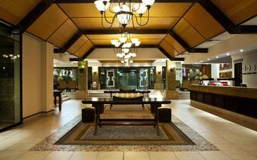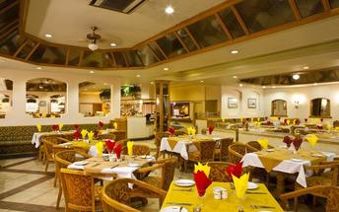

Attivita'

Opzionale

Raccomandato

trattamento
Bed & Breakfast

Incluso
Incluso non disponibile

Escluso
Escluso non disponibile

Giorno 2: Desert Quiver Camp, Sossusvlei

Itinerario del giorno
Windhoek – Sossusvlei (320Km)
Prima colazione in hotel e partenza verso Sud Ovest per raggiungere Sossusvlei. Il tragitto è piuttosto lungo, ci si fermerà lungo il percorso per il pranzo (non incluso nella quota) e si arriverà nel primo pomeriggio al Desert Quiver Camp. Sistemazione nelle camere prenotate e tempo libero per escursioni individuali. Cena in hotel e pernottamento

Consigli
Nessuna nota disponibile

Sossusvlei
Situato nel cuore del Namib-Naukluft National Park, Sossusvlei è un enorme bacino di creta circondato da altissime dune rosse. Queste possono raggiungere un’altezza di 250 metri e creare un gigantesco mare di sabbia. Il bacino argilloso chiamato anche “vlei” è colpito da frequenti inondazioni del fiume Tsauchab, che si assorbono lentamente nella creta. Con pochissime precipitazioni all’anno, la vegetazione è scarsa. Gli scenari mozzafiato e i paesaggi spettacolari rendono Sossusvlei una delle attrazioni più famose della Namibia. Alcuni punti molto noti di questo sito sono: Dead-Vlei, Hidden Vlei e la famosa Duna 45. Sossusvlei offre straordinarie opportunità di fare fotografie uniche, grazie ai forti e costanti cambiamenti di colore, contrasti ed ombre. Il canyon di Sesriem è lungo circa un chilometro e profondo fino a 30 m. Il fiume Tsauchab, asciutto per gran parte dell'anno, lo ha scavato nella roccia sedimentaria nell'arco di un periodo di circa 15 milioni di anni. In afrikaans, "Sesriem" significa "sei cinghie", e deriva dal fatto che i primi coloni dovevano usare un sistema di sei corregge per estrarre l'acqua dal fondo della gola. In alcuni tratti il canyon è piuttosto stretto (fino a un minimo di 2 m); in questi punti si formano delle pozze d'acqua perenni, da cui gli animali possono bere

pernottamento: Desert Quiver Camp Entra nel iBrochure
Sossusvlei Desert Quiver Camp si trova a soli 5 km dal cancello d'ingresso a Sossusvlei e al Sesriem Canyon nel parco del Namib Naukluft. Situato sotto acacie secolari, il lodge offre un‘insuperabile vista a 360 gradi sul territorio circostante. Sossusvlei Desert Camp offre 20 chalet in tela e muratura in stile adobe che comprendono una spaziosa camera da letto con due letti singoli e un divano-letto estraibile, un bagno dotato di doccia, WC e lavandino e un‘ombreggiata veranda. L’area comune comprende il bar con televisore flat screen e la piscina. I pasti e attività sono consumati e prenotati presso il vicino Sossusvlei Lodge
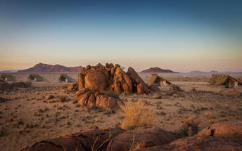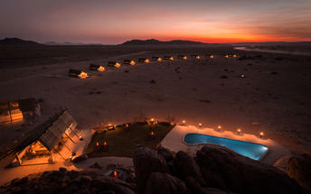

Attivita'

Opzionale

Raccomandato

trattamento
Mezza Pensione

Incluso
Incluso non disponibile

Escluso
Escluso non disponibile

Giorno 3: Desert Quiver Camp, Sossusvlei

Itinerario del giorno
Sossusvlei
Sveglia all’alba per l’escursione alle dune di Sossusvlei con il nostro veicolo 4x4. E’ prevista una fermata alle dune di sabbia più alte del mondo per vedere il cambiamento dei loro colori con il sorgere del sole. Si effettuerà una passeggiata di 5km per arrivare nel cuore di Sossusvlei e di Deadvlei. Nel pomeriggio breve escursione attraverso il Sesriem Canyon. Pranzo libero, cena al Desert Quiver Camp. Pernottamento

Consigli
Nessuna nota disponibile

Attivita'

Opzionale

Raccomandato

trattamento
Mezza Pensione

Incluso
Incluso non disponibile

Escluso
Escluso non disponibile

Giorno 4: BON Hotel Swakopmund, Swakopmund

Itinerario del giorno
Swakopmund (350Km)
Prima colazione in hotel e partenza verso nord; si raggiunge la costa fino a Walvis Bay per godersi la vista dei tanti fenicotteri presenti in questo luogo. Proseguimento per Swakopmund dove l’arrivo è previsto per il primo pomeriggio. Tempo a disposizione per partecipare ad un’escursione facoltativa o visitare indipendentemente la cittadina costiera. Sistemazione presso il BON HOTEL o similare. Pranzo e cena liberi. Pernottamento.

Consigli
Nessuna nota disponibile

Swakopmund
Set along Namibia's spectacularly scenic coast, the seaside town of Swakopmund is known for its wide-open avenues, colonial architecture, and is surrounded by otherworldly desert terrain. Founded in 1892 as the main harbour for German South West Africa, Swakopmund is often described as being more German than Germany. Now a seaside resort town, Swakopmund is the capital of the Skeleton Coast tourism area and has plenty to keep visitors happy. The quirky mix of German and Namibian influences, adventure options, laidback atmosphere and cool sea breeze make it very popular Namibian destination. Visitors can look forward to a number of exciting activities including: quad biking, horse riding, paragliding, fishing, sightseeing and fascinating desert tours.

pernottamento: BON Hotel Swakopmund
BON Hotel Skakopmund, a 34-roomed, 4-star hotel, situated on Namibia’s coastline between the shores of the Atlantic and the Namib Desert will cater for sport groups and the leisure, corporate and conference markets requiring the best Swakopmund accommodation. Conveniently located just minutes from the CBD, the Swakopmund hotel and state-of-the-art conference centre, offers modern, stylish facilities and luxury accommodation.
There are many nearby attractions, excellent restaurants, and plenty of activities to enjoy on-site and in the area. For the fitness fundi’s there is a health and wellness centre with a fully equipped gym (complete with a private section for women), sauna and a 25m heated indoor swimming pool.
Our Swakopmund hotel is located within The Dome, a multi-functional, innovative indoor sports and conference centre, also used to facilitate youth development that can host up to 2000 delegates. A separate business hub can host up to 600 delegates with 10 breakaway suites, meeting rooms and lounges for smaller gatherings of up to 30 delegates.
Our Swakopmund hotel boasts 34 luxury, dome-facing and sea-facing rooms, some of which look out directly over The Dome – a private corporate suite of sorts.
Meet a colleague for pre-dinner drinks at The Locker Room on Level One, a cool sports bar & whiskey lounge, followed by a delicious meal from At The Dome Restaurant.
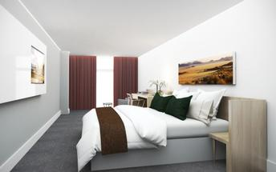

Attivita'

Opzionale

Raccomandato

trattamento
Bed & Breakfast

Incluso
Incluso non disponibile

Escluso
Escluso non disponibile

Giorno 5: Khowarib Lodge and Safaris, Sesfontein

Itinerario del giorno
Swakopmund – Damaraland (510Km)
Prima colazione in hotel e partenza per raggiungere la regione del Damaraland, così vasta e così aspra. Le sue catene montuose si alternano ad ampie pianure di ghiaia, che a volte si trasformano in sabbia, letti di fiumi ormai in secca e qualche macchia di vegetazione qua e là rendono questa terra ricca di contrasti. Sono famosi gli elefanti di questa zona che hanno saputo adattarsi alle aspre condizioni di quest’area. Pranzo lungo il percorso (non incluso nella quota). Arrivo al Khowarib Lodge (o similare), tempo a disposizione per escursioni individuali, cena nel lodge e pernottamento.

Consigli
Nessuna nota disponibile

Sesfontein
Sesfontein, meaning ‘six fountains’, is home to six natural springs creating a lush oasis rising up from a barren landscape. Set in the Hoanib Valley and surrounded by mountains, Sesfontein is a harshly beautiful town dotted with acacia and mopane trees interspersed with spiky-leafed fan palms. The town serves as a good base from which to launch an exploration of the surrounding Kaokoveld. An old fort, constructed at the end of the 19th century, has been refurbished and converted into a comfortable lodge rich with atmosphere, and makes a great base to explore the southern reaches of the Kaokoveld. Don’t miss a trip to a local Himba village to learn about local customs and traditions and observe how these communities live in peaceful coexistence with wildlife and the natural surrounds.

pernottamento: Khowarib Lodge and Safaris
Khowarib Lodge nestles on the banks of the Hoanib river in the magnificent Khowarib Gorge in north west Namibia. 14 canvas chalets project out from the river bank on stilts over the river bed providing unrivalled, shady views of the cliffs opposite. On the fringe of Kaokoland, the lodge offers a perfect jumping off point to explore the remote north west of the country, either independently or on one of the lodge's extensive guided tours. The immediate surrounding area of Damaraland has many rich and interesting activities including desert adapted elephant and Himba settlements within easy reach.
Khowarib Lodge prides itself on the service provided by the local Damaran people. Of particular note are the guiding staff who all have many years experience in the area and unrivalled knowledge of the local environment and wildlife.
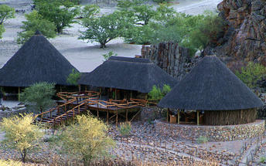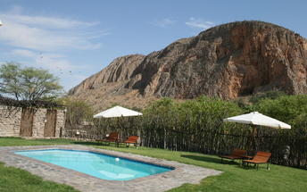

Attivita'

Opzionale

Raccomandato

trattamento
Mezza Pensione

Incluso
Incluso non disponibile

Escluso
Escluso non disponibile

Giorno 6: Khowarib Lodge and Safaris, Sesfontein

Itinerario del giorno
Damaraland
Il 6° giorno è dedicato alla scoperta di questa bellissima zona e alla ricerca degli elefanti del deserto. Pernottamento presso il Khowarib Lodge o similare. (prima colazione e cena incluse).

Consigli
Nessuna nota disponibile

Attivita'

Opzionale

Raccomandato

trattamento
Mezza Pensione

Incluso
Incluso non disponibile

Escluso
Escluso non disponibile

Giorno 7: Omarunga Lodge, Kunene

Itinerario del giorno
Damaraland - Epupa Falls (340Km)
Prima colazione nel lodge e proseguimento verso nord per raggiungere la cittadina di Opuwo. In questa zona gli Himba, tribù semi-nomade, vivono in insediamenti sparsi in tutta la regione. Essi sono caratterizzati dalla loro postura orgogliosa, ma sono molto cordiali e le donne si notano per la loro inusuale bellezza valorizzata dalle intricate pettinature e abiti tradizionali. Incontro con una guida Himba per la visita di un autentico villaggio per conoscere l’affascinante cultura di questo popolo. Proseguimento per la visita delle Epupa Falls, dove ancora oggi il paesaggio è inalterato, per la loro posizione difficilmente raggiungibile. Sistemazione presso l’Omarunga Lodge o similare. (prima colazione e cena incluse).

Consigli
Nessuna nota disponibile

Kunene
Bordering Angola in northern Namibia, Kunene is a region as well as the name of a river, which is one of just five perennial rivers in Namibia. The Kunene River is an invaluable source of water for the local Himba people, and it has been the mainstay of their existence for hundreds of years. For travellers, the river’s most striking feature is the magnificent Epupa Falls, which cascade over a distance of more than a kilometre downstream, with an impressive vertical drop of around 60 metres. Whitewater rafting and kayaking are both popular pursuits in this areas. Visitors can look forward to an array of exciting activities including: learning about local culture with a trip to a traditional Himba village, hiking, sundowner cruises, canoeing, kayaking, game viewing and excellent bird watching.

pernottamento: Omarunga Lodge
Situated on the banks of the Kunene river, Omarunga Lodge is the very picture of the beauty and serenity of nature at her finest. Hidden in a forest of Makalani Palm trees with the sound of the river to accompany you while taking a walk, or simply relaxing, it is hard to imagine a more peaceful and tranquil setting.
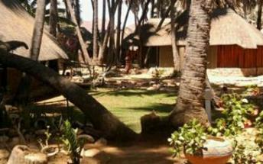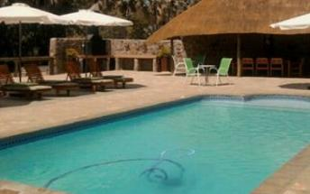

Attivita'

Opzionale

Raccomandato

trattamento
Mezza Pensione

Incluso
Incluso non disponibile

Escluso
Escluso non disponibile

Giorno 8: Dolomite Camp, Etosha West

Itinerario del giorno
Epupa Falls – Etosha Ovest (360Km)
Dopo la colazione, partenza verso sud e attraverso il corridoio occidentale si entra nel Parco Etosha, dove è previsto il primo fotosafari con il truck. Questo Parco è una delle più importanti riserve e rifugi faunistici dell’Africa con migliaia di animali selvaggi come gli gnu blu, i cerbiatti, le zebre, i kudu, le giraffe, i ghepardi, i leopardi, i leoni e gli elefanti che hanno trovato in questo parco il loro habitat. Pernottamento presso il Dolomite Camp situato all’interno del parco. (prima colazione e cena incluse).

Consigli
Nessuna nota disponibile

Etosha West
Situated in the western part of Etosha National park, Etosha West is a new addition to this world-famous wildlife sanctuary. Formerly a restricted area the wilder western region accessed through Galton Gate, has previously had limited access, today it is open to all visitors who wish to discover the secluded reaches of this spectacular park. Visitors to Etosha West can look forward to exploring the magnificent scenery of this remote north Namibian landscape characterised by lush undulating terrain and a reddish brown soil, which is a stark contrast to the white dusty clay soil of Etosha East’s flat expansive plains. The area boasts numerous waterholes attracting elephant, rhino, leopard, lion, and a variety of buck. Don’t miss the opportunity to catch a glimpse of the rare Hartmann’s Mountain Zebra and black-faced impala.

pernottamento: Dolomite Camp
Dolomite Camp consists of a spacious reception, lounge, bar and restaurant area with a walkway leading to thatched, en suite chalets nestled amongst the rocky outcrops, which provide privacy with dramatic and panoramic landscape views.
The camp’s interiors are designed to harmonize the natural surroundings, characterized by weathered dolomite rock formations, Mopane, moringa trees and savannah woodland. With no fewer than 15 waterholes in the surrounding areas, Dolomite Camp presents great wildlife viewing opportunities. Specially arranged Game drives, operated by knowledgeable guides, take you to parts of the Park previously only known to Conservationists.
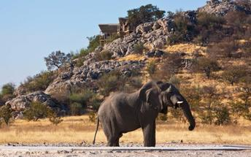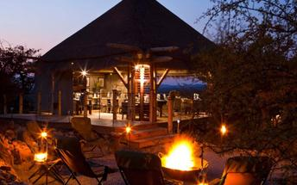

Attivita'

Opzionale

Raccomandato

trattamento
Mezza Pensione

Incluso
Incluso non disponibile

Escluso
Escluso non disponibile

Giorno 9: Etosha Safari Lodge Gondwana Collection Namibia, Etosha South

Itinerario del giorno
Etosha Ovest – Etosha Sud (220Km)
La mattina visita del parco, ammirandone la bellezza e i suoi animali. Arrivo e sistemazione presso l’Etosha Safari Camp, situato fuori dal parco. Dopo pranzo (non incluso nella quota), rientro nel parco per un intero pomeriggio di fotosafari. Sistemazione presso l’Etosha Safari Camp o similare. Cena e pernottamento
(prima colazione e cena incluse)

Consigli
Nessuna nota disponibile

Etosha South
Located just south of the boundary of Etosha National Park in northwestern Namibia, Etosha South makes up the southern region of this wild paradise. Ogava Private Game Reserve shares the southern boundary with Etosha National Park and offers an array of luxury lodges overlooking picturesque landscapes dotted with abundant wildlife. The national park can be accessed via the southern entrance at Andersson’s Gate. Visitors can catch a glimpse of a variety of wildlife including: lion, giraffe, elephant, white and black rhino, and a multitude of plains game. Popular activities include: game drives, tracking rhinos on foot, guided nature walks, or watch the sunset over this magnificent landscape.

pernottamento: Etosha Safari Lodge Gondwana Collection Namibia Entra nel iBrochure
Etosha Safari Lodge is located 10 km south of Andersson Gate on the C 38 (Etosha National Park).
Sip on a drink while watching the ruby sun dip into the mopane woodland. Perched on a hill with expansive views, this stylish lodge offers 65 chalets that provide a peaceful base from which to explore the animal bounty of Etosha National Park.
A shuttle service operates between Windhoek and Etosha Safari Lodge and Camp (on request).
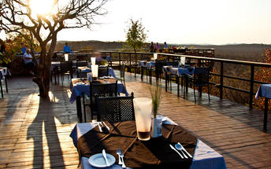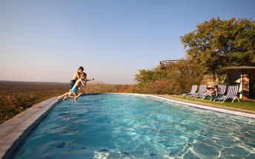

Attivita'

Opzionale

Raccomandato

trattamento
Mezza Pensione

Incluso
Incluso non disponibile

Escluso
Escluso non disponibile

Giorno 10: Etosha Safari Lodge Gondwana Collection Namibia, Etosha South

Itinerario del giorno
Etosha Sud
Stesso programma del giorno precdente. Pernottamento all’Etosha Safari Camp.
(prima colazione e cena incluse)

Consigli
Nessuna nota disponibile

Attivita'

Opzionale

Raccomandato

trattamento
Mezza Pensione

Incluso
Incluso non disponibile

Escluso
Escluso non disponibile

Giorno 11: Waterberg Camp NWR, Waterberg Plateau National Park

Itinerario del giorno
Etosha Sud – Waterberg (250Km)
Partenza dal Parco Etosha in direzione sud, il tragitto ha una durata di circa 3 ore per raggiungere il Waterberg Plateau. Pomeriggio libero per una passeggiata di esplorazione della natura della zona. Pernottamento presso NWR Waterberg Restcamp o similare
(prima colazione e cena incluse)

Consigli
Nessuna nota disponibile

Waterberg Plateau National Park
Situated in north central Namibia and named for the springs that emanate from its foothills, the Waterberg Plateau National Park is a fascinating geological site featuring compressed sandstone crags, 200 million-year-old dinosaur footprints, and petrified sand dunes. The area’s natural water sources make it far more fertile than its environs, and the park is blessed with a plethora of plant and animal species, including leopards, rhinoceros, vultures, cheetahs, bush babies, ferns and fig trees. Visitors can enjoy a wide selection of activities including: learning about the local Herero culture on an informative village tour, tracking rhino on a guided safari, exploring the Waterberg's 50-kilometre-long and 16-kilometre-wide sandstone plateau, dubbed 'table mountain', and catching a glimpse of the rare and endangered sable and roan antelope.

pernottamento: Waterberg Camp NWR Entra nel iBrochure
Waterberg Resort is the gateway to the Waterberg Plateau Park, one of the most spectacular features of the northern region, towering some 200 meters above the surrounding landscape, with sheer cliffs and fascinating rock formations. The Waterberg Resort has recently been re-developed. Accommodation is provided in comfortable premier bush chalets, two and four bed bush chalets and double rooms, all nestled along the base of the Waterberg Plateau cliffs, among towering trees.
The restaurant, bar and kiosk are housed in the historic Rasthaus, originally built in 1908 and used as a police post for several years. The open air swimming pool with a view of the Plateau above is the perfect remedy for the weary guest. The Camp also has a shop and a camping site available.
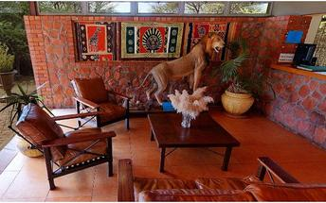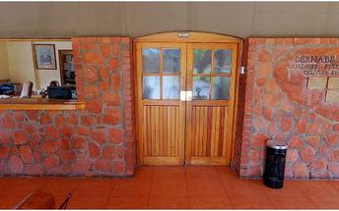

Attivita'

Opzionale

Raccomandato

trattamento
Mezza Pensione

Incluso
Incluso non disponibile

Escluso
Escluso non disponibile

Giorno 12: Fine dell'itinerario

Itinerario del giorno
Waterberg – Windhoek Airport (330Km)
Prima colazione e rientro a Windhoek. Trasferimento di circa 3 ore per raggiungere l’aeroporto e termine del viaggio. (prima colazione e cena incluse)

Consigli
Nessuna nota disponibile

Attivita'

Opzionale

Raccomandato

trattamento
Bed & Breakfast

Incluso
Incluso non disponibile

Escluso
Escluso non disponibile

Trasporti

trasferimenti
Data | Compagnia | Presa | rilascio | Ora | Veicolo
 |  | Hosea Kutako International Airport [WDH] | Hotel Safari |  | trasferimenti
 |  | Hotel Safari | Desert Quiver Camp |  | trasferimenti
 |  | Desert Quiver Camp | BON Hotel Swakopmund |  | trasferimenti
 |  | BON Hotel Swakopmund | Khowarib Lodge and Safaris |  | trasferimenti
 |  | Khowarib Lodge and Safaris | Omarunga Lodge |  | trasferimenti
 |  | Omarunga Lodge | Dolomite Camp |  | trasferimenti
 |  | Dolomite Camp | Etosha Safari Lodge Gondwana Collection Namibia |  | trasferimenti
 |  | Etosha Safari Lodge Gondwana Collection Namibia | Waterberg Camp NWR |  | trasferimenti
 |  | Waterberg Camp NWR | Hosea Kutako International Airport [WDH] |  | trasferimenti

Termini e Condizioni

